

examen

PROGRAMACION WEB



TECNOLOGICO DE CHETUMAL

JUAN MANUEL RAMOS RODRIGUEZ

ISIC

SEXTO SEMESTRE

INFORME DEL USO DE LA APLICACIÓN.

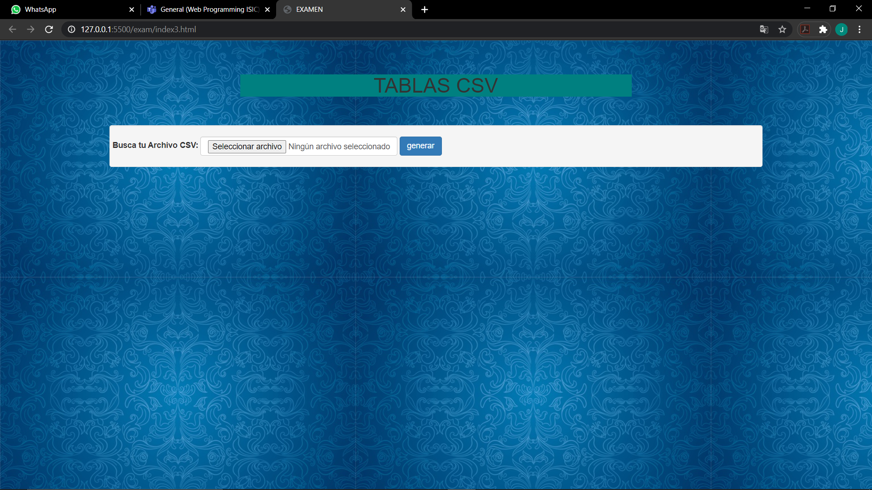

Para poder subir un archivo CSV a la aplicación simplemente deben de darle clic al botón de seleccionar su archivo



Después, buscan su archivo y le dan a abrir

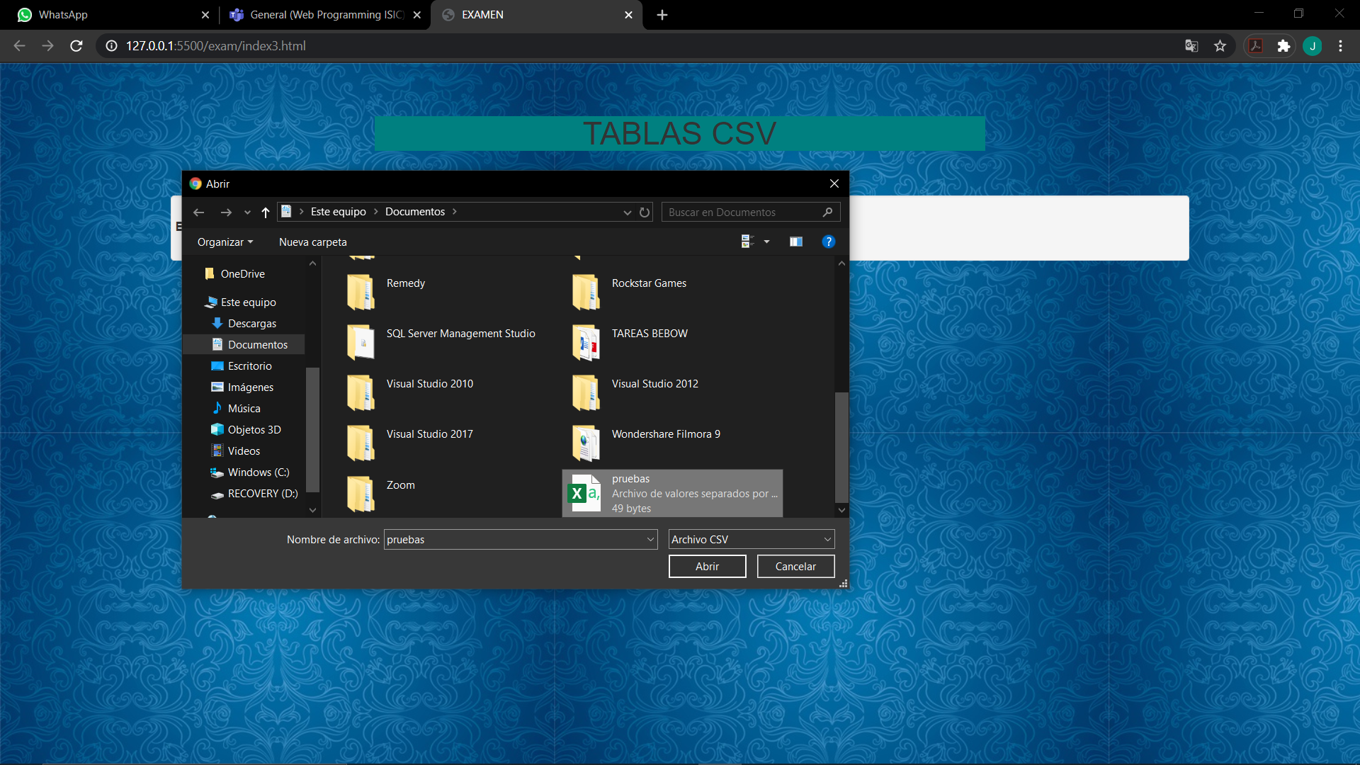

Para finalizar le das clic al botón de generar



Después de presionar el botón este te mostrara un mensaje y después de cerrarlo te mostrara la tabla

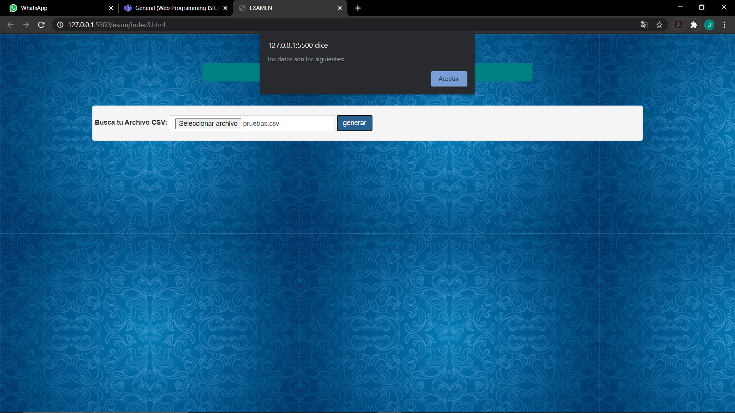

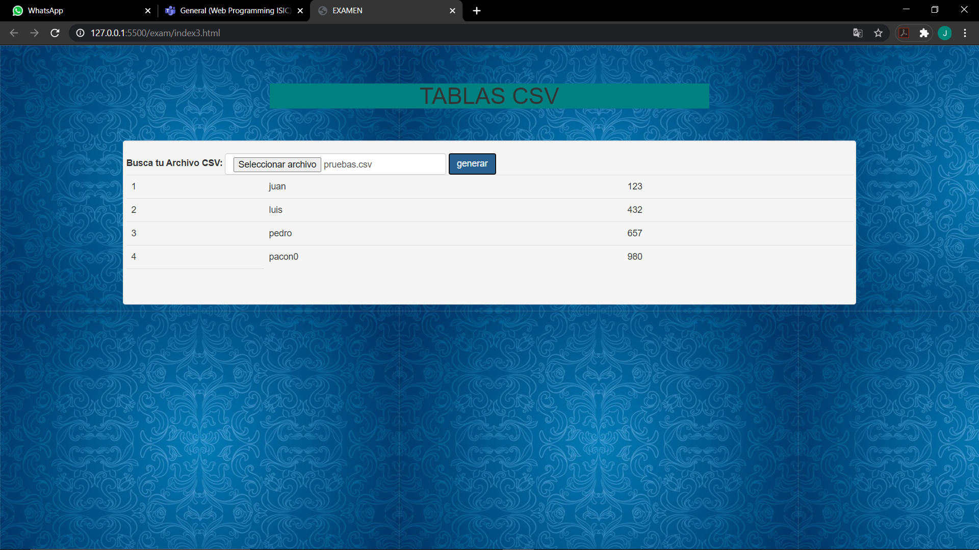

EXPLICACION DEL CODIGO

Los siguientes códigos funcionan para especificar los archivos externos con los cuales trabajara la app

  <link rel="stylesheet" href="https://maxcdn.bootstrapcdn.com/bootstrap/3.3.5/css/bootstrap.min.css" >

  <script src="https://ajax.googleapis.com/ajax/libs/jquery/2.1.3/jquery.min.js"></script>

En la siguiente parte estamos dándole un estilo a la aplicación, como el estilo del texto y su alineación

<style>

    .pdfobject-container { height: 500px;}

    .pdfobject { border: 1px solid #666; }

  h1{

      text-align: center;

      background: teal;

      width: 60%;

      margin: 50px auto;

  }

  </style>

Ahora, en esta parte se realizará la parte del cuerpo de la aplicación, como los 2 botones, los cuadros blancos y la tabla.

<body background="fondo2.jpg" >

  <div  class="container" style="padding:10px 10px;">

    <h1> TABLAS CSV</h1>

    <div class="well">

        <div class="row">

        <form class="form-inline">

            <div class="form-group">

              <label for="files">Busca tu Archivo CSV:</label>

              <input type="file" id="files"  class="form-control" accept=".csv" required  />

            </div>

            <div class="form-group">

             <button type="submit" id="submit-file"  class="btn btn-primary" >generar</button>

             </div>

        </form>

        </div>

            <div class="row" id="parsed_csv_list">

            </div>

    </div>

  </div>

</body>

En esta sección se generan las funciones con las cuales va a trabajar la aplicación

<script type="text/javascript">

  $(document).ready(function(){

    $('#submit-file').on("click",function(e){

        e.preventDefault();

        $('#files').parse({

            config: {

                delimiter: "auto",

                complete: displayHTMLTable,

            },

            before: function(file, inputElem)

            {

                //console.log("Parsing file...", file);

            },

            error: function(err, file)

            {

                //console.log("ERROR:", err, file);

            },

            complete: function()

            {

                //console.log("Done with all files");

            }

        });

    });

Estas son las funciones que se utilizaron en el programa

function displayHTMLTable(results){

        var table = "<table class='table'>";

        var data = results.data;

        for(i=0;i<data.length;i++){

            table+= "<tr>";

            var row = data[i];

            var cells = row.join(",").split(",");

            for(j=0;j<cells.length;j++){

                table+= "<td>";

                table+= cells[j];

                table+= "</th>";

            }

            table+= "</tr>";

        }

        table+= "</table>";

        $("#parsed_csv_list").html(table);

        alert("los datos son los siguientes:");

    }

  });

Eso sería todo de parte de la sección del código